***Escuela Normal de Educación Preescolar***

Licenciatura en educación preescolar

Ciclo escolar 2020 – 2021

***Tutoría***

2° semestre

***MAESTRO:*** ***Karla Griselda García Pimentel***

* *María de los Ángeles Guevara Ramirez*

1° “D”

N.L. 11

Visualización

***Saltillo, Coahuila***

***Abril 2021***

La palabra visualización proviene del latín visus, participio del verbo videre, ‘ver’, y con ella se designa la acción de mostrar, de hacer visible algo. Es, por tanto, una creación mental que puede materializarse en forma gráfica o no.

Visualización científica a la conversión de información abstracta en imágenes. De este modo, mediante esta visualización es posible lograr una representación de la realidad. Supongamos que un fabricante de automóviles desea analizar cómo reaccionaría uno de sus vehículos si impacta contra una pared mientras se desplaza a 100 kilómetros por hora.



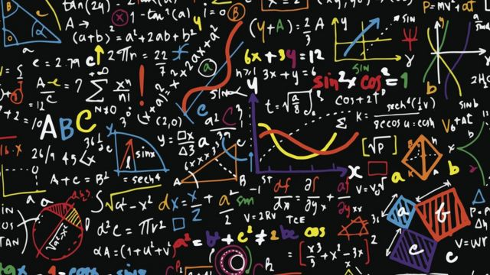

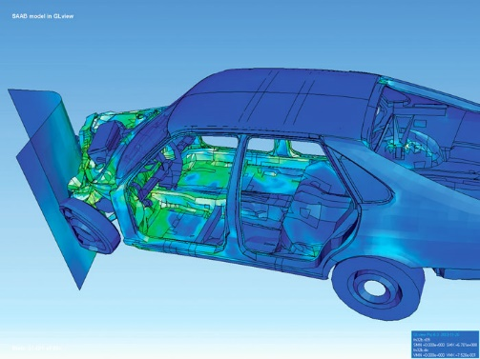

Visualización

Visualización

La visualización matemática pone en juego las estructuras cognitivas sobre las relaciones entre diferentes representaciones de un objeto matemático, referidas a lo numérico, gráfico, algebraico, verbal y gestual.

Las imágenes visuales se pueden tener en presencia o en ausencia de los objetos, incluyendo los símbolos que se pueden disponer espacialmente, como es el caso de los patrones numéricos.

Visualización creativa, por otro lado, se emplea en el terreno de la psicología. Se trata de una técnica motivacional que invita a una persona a “ver” en su mente aquello que pretende conseguir. Quienes defienden la validez de esta técnica, afirman que la visualización creativa ayuda a configurar el pensamiento para que el sujeto oriente sus ideas y sus acciones hacia la meta.